四川省革命伤残军人休养院
四川省第一退役军人医院

询价采购文件

项目编号：SCRJYY-CG-2024008
项目名称：夜班工作人员等春节慰问品采购项目

时间：2024年1月

一、项目概况
根据我院需求，拟选择一家合格供应商为我院夜班工作人员等采购一批春节慰问品。
（一）项目名称：夜班工作人员等春节慰问品采购项目
（二）采购方式：询价采购
（三）成交方式：本项目采购需求客观、明确且规格、标准统一，在我院纪委监督下现场拆封密封文件，经业务归口管理部门审核，资格条件符合且能满足参数的情况下，预估总价价格最低者成交。
（四）具体需要内容：
序号 | 名称 | 参考图片 | 规格型号及说明 | 预估  数量（提） | 单价最高限价（元）
1 | 金典纯牛奶 | 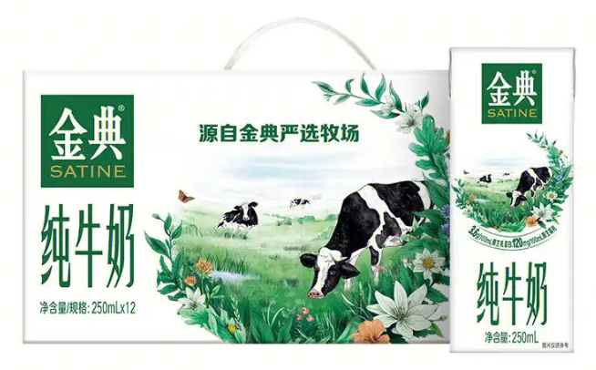 | 250*12盒/提 | 350 | 51.00
2 | 伊利纯牛奶 | 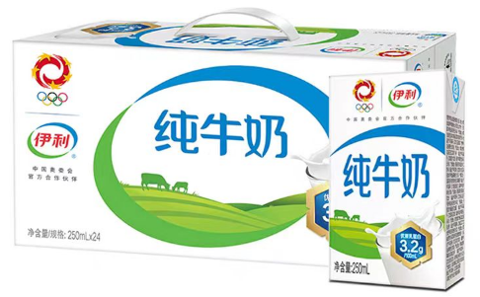 | 250ml*24盒/提 | 80 | 67.00
注：以上数量为预估量，具体数量、总金额以比选人最终需求为准。
二、供应商参加本次采购活动应具备下列条件
1、满足《中华人民共和国政府采购法》第二十二条规定条件。
2、必须是在中华人民共和国境内注册的具有独立承担民事责任能力的法人或其它组织。
3、供应商及其现任法定代表人、主要负责人不得具有行贿犯罪记录。
4、具有有效的食品经营许可证。
注：本项目不允许联合体参加。
三、技术、服务要求
1、所有产品必须符合《中华人民共和国食品安全法》的相关规定，符 合国家及行业内规定的生产与经营内相关标准，保证无异味、无霉烂、无变质、无破损等质量问题。
2、供应商按采购人的采购需求在规定时间内将所需货物配送到采购人指定地点（四川省革命伤残军人休养院）。
3、因采购方需求的具体数量在除夕当天才能准确统计，供应商需确保除夕当天需求数量能补差配送；如配送的数量超出采购人最后使用数量，供应商需提供退剩余货物服务。（最终数量除夕当晚能确认）
四、商务要求
1、服务地点：四川省革命伤残军人休养院
2、交货时限：2024年2月8日前。
3、交货方式：供应商负责运送到采购人指定地点（四川省革命伤残军人休养院内）。
4、保质期：交货时牛奶剩余保质期不低于4个月。
5、付款方式：按照最终供货数量结算，春节法定假日结束后10个工作日转账支付。支付前供应商须向采购方出具等额合法有效完整的完税发票及凭证资料用于支付结算。
五、报价
供应商所提供的服务，必须满足文件规定，对于不满足或不符合要求的报价，将视为无效报价，报价表格式如下：

夜班工作人员等春节慰问品采购项目报价表
序号 | 名称 | 规格型号及说明 | 预估数量（提） | 单价报价（元） | 总价报价（元） | 备注
1 | 金典纯牛奶 | 250*12盒/提 | 350
2 | 伊利牛奶 | 250ml*24盒/提 | 80
预估总价合计（元） |  |  |  |  | 小写：  大写：

注：1.所有报价均使用人民币，所报价格包含提供货物或服务过程中所产生的一切费用。
2.须满足项目全部要求，否则为无效报价。
3.承诺：提供的货物符合国家及行业相关标准，符合相关法律法规等要求。

供应商全称（盖章）：
供应商授权代表（签字）：
六、供应商承诺书（格式）
致：四川省革命伤残军人休养院
根据贵方 文件，我公司作为供应商向贵方提供完全满足技术需求的价格报价表一份，并保证所提供的全部文件内容真实有效，且资质证件完全符合国家和行业相关规定。
据此函，我公司承诺如下：
1.我们已详细审阅全部响应文件，且完全理解并同意放弃对这方面有不明及误解的权利。
2.我们同意按照响应文件要求，提供的服务符合国家及行业相关技术标准及要求。
3.具有独立承担民事责任的能力；
4.具有良好的商业信誉和健全的财务会计制度；
5.具有履行合同所必需的设备和专业技术能力；
6.有依法缴纳税收和社会保障资金的良好记录；
7.参加采购活动前三年内，在经营活动中没有重大违法记录；
8.符合法律、行政法规规定的其他条件。
供应商全称(盖章)：
供应商代理人(签字)：
年 月 日
七、采购廉洁承诺书
为加强采购活动中的廉政建设，防止发生商业贿赂等违法违纪行为，保护国家、集体和当事人的合法权益，根据《中华人民共和国政府采购法》、《中华人民共和国招标投标法》、《中华人民共和国反不正当竞争法》和党风廉政建设及反腐败工作有关规定，我方自愿签订本承诺书，并严格执行。
第一条 参与采购活动时，除具备采购文件规定的资格、资质要求外，我方还将严格遵守医院有关采购活动管理办法、有关法律、法规、政策以及国家、地方关于廉政建设的各项规定。
第二条 遵循公开、公平、公正、诚实信用原则，不发生损害上述原则及各方当事人合法权益的不正当竞争行为，无与其他供应商围标、串标行为。
第三条 与采购各方当事人保持正常的业务交往，不向采购人、采购代理机构、监督机构、评审专家、工作人员及其他参与采购活动的人员提供不正当利益。主要有：
（一）不向上述人员赠送礼金、有价证券、贵重物品及回扣、好处费、感谢费等。
（二）不为上述人员或单位报销应由对方支付的费用。
（三）不为上述人员装修住房、婚丧嫁娶、配偶子女的工作安排以及出国（境）、旅游等提供方便。
（四）不为上述人员或单位提供可能影响采购活动开展的宴请、健身、娱乐等活动。
第四条 严格执行采购合同，自觉按合同办事；在合同执行过程中，不发生本承诺书第三条中所列不良行为。
第五条 发现采购活动各方当事人有违规、违纪、违法行为的，及时提醒对方，情节严重的，主动向其主管部门或纪检监察、司法等机关举报。
第六条 自觉接受采购管理部门的监管。在采购活动中出现违反本承诺书规定行为的，自觉接受采购管理部门的处罚，因违法违规行为给其他当事人造成经济损失的，按规定予以赔偿。
第七条 我方自愿将本承诺书作为采购文件的必备要求。在投标、报价时，由我方法定代表人或其委托代理人签署，并随投标、报价文件一并提交，否则可视为未实质响应采购文件，自愿接受由此造成的一切后果和损失。
第八条 本承诺书自签署之日起生效。

承诺单位：（盖章）
法定代表人或授权代表：
2024年 月 日

